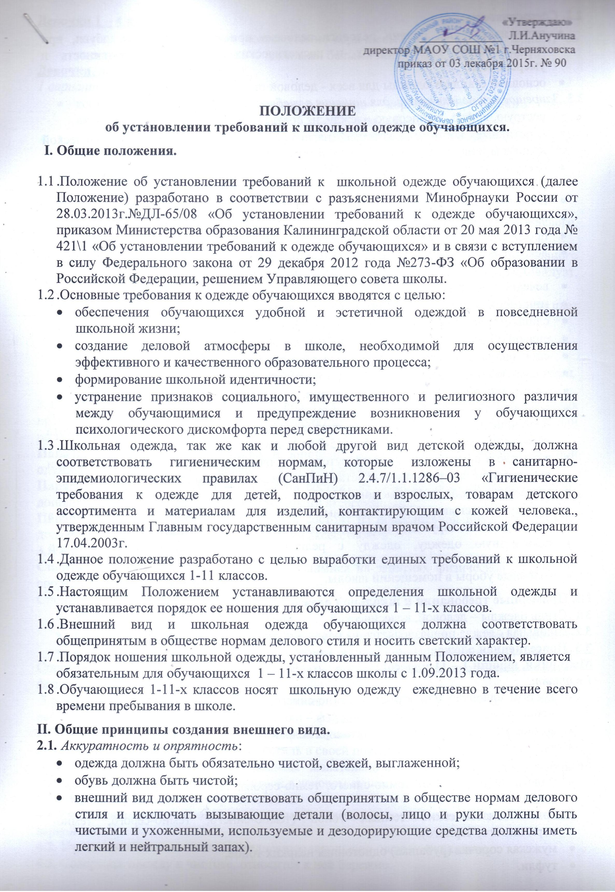
2.2. Сдержанность:
- одно из главных правил делового человека при выборе одежды, обуви, при использовании парфюмерных и косметических средств – сдержанность и умеренность;
- основной стандарт одежды для всех - деловой стиль.
2.3. Запрещается использовать для ношения в учебное время:
- пеструю, яркую, джинсовую одежду, не соответствующую сезону и месту
- спортивные костюмы, которые надеваются только для уроков физической культуры и на время проведения спортивных праздников, соревнований;
- одежду для активного отдыха (шорты, толстовки, майки и футболки с символикой и т.п.);
- пляжную одежду;
- одежду бельевого стиля;
- прозрачные платья, юбки и блузки, в том числе одежда с прозрачными вставками;
- декольтированные платья и блузки (открыт вырез груди, заметно нижнее белье и т.п.);
- вечерние туалеты;
- мини-юбки (длина юбки выше 10 см от колена);
- слишком короткие блузки, открывающие часть живота или спины;
- сильно облегающие (обтягивающие) фигуру брюки, платья, юбки;
- спортивную обувь (в том числе для экстремальных видов спорта и развлечений);
- пляжную обувь (шлепанцы и тапочки);
- массивную обувь на высокой платформе;
- вечерние туфли (с бантами, перьями, крупными стразами, яркой вышивкой, из блестящих тканей и т.п. туфли на чрезмерно высоком каблуке. Допустимая высота каблука для девочек не более 5 см (5-9 кл.), не более 7 см (10-11 кл.).
- в одежде и обуви не должны присутствовать очень яркие цвета, блестящие нити и вызывающие экстравагантные детали, привлекающие пристальное внимание.
- атрибуты одежды, закрывающие лицо;
- аксессуары с символикой асоциальных неформальных молодежных объединений, а также пропагандирующие психоактивные вещества и противоправное поведение;
- религиозную одежду, одежду с религиозными атрибутами и религиозной символикой;
- головные уборы в помещении школы.

III. Примерные требования к школьной одежде.
3.1. Стиль одежды – деловой, классический.
3.2. Школьная одежда подразделяется на парадную, повседневную и спортивную.
3.3. Повседневная одежда:
Мальчики, юноши 1 – 11 классов:
1 вариант:
- костюм «двойка» или «тройка» темно-синего, темно-серого, темно- коричневого, черного цвета (брюки классические);
- мужская сорочка (рубашка) однотонная неярких тонов,
- туфли.
2 вариант:
- пиджак и (или) жилет темно-синего, темно-серого, темно- коричневого, черного цвета,
- брюки классические темных тонов (темно-синего, темно-серого, темно- коричневого, черного),
- мужская сорочка (рубашка) однотонная неярких тонов,
- туфли.
Девочки 1 – 4 классов
- платье школьное темных тонов (темно-коричневый, темно-синий, черный) со съемным белым воротником и съемными белыми манжетами, фартук черный.
Девочки, девушки 5 – 11 классов
1 вариант:
- костюм темно-синего, темно-серого, темно- коричневого, черного цвета, включающий пиджак и (или) жилет, брюки и (или) юбку;
- однотонная блуза рубашечного покроя и (или) водолазка (воротник – стойка) цвет неяркий;
- колготки однотонные - телесного, черного цветов;
- туфли с закрытой пяткой и носком.
2 вариант:
- брюки и (или) юбка (сарафан) темно-синего, темно-серого, темно- коричневого, черного цвета длиной не выше колен на 10 см;
- жакет и (или) жилет темно-синего, темно-серого, темно- коричневого, черного цвета без вызывающих отделок, аксессуаров и деталей (приталенный силуэт, отложной воротник);
- однотонная блуза рубашечного покроя и (или) водолазка (воротник – стойка) цвет неяркий;
- колготки однотонные - телесного, черного цветов;
- туфли с закрытой пяткой и носком.
В холодное время года допустимо использование однотонного без надписей пуловера, жилета.
3.4. Парадная школьная одежда используется обучающимися в дни проведения праздников или торжественных мероприятий школьного, муниципального или регионального уровня.
Парадная одежда для мальчиков и юношей состоит из повседневной школьной одежды дополненной белой сорочкой. Галстуки, бабочки и т.п. по желанию
Парадная одежда девочек 1 – 4 классов состоит из повседневной школьной одежды дополненной белым фартуком и праздничными аксессуарами..
Парадная одежда девочек 5-11 классов состоит из повседневной школьной одежды дополненной белой блузой и праздничными аксессуарами.
3.5. Спортивная одежда:
Спортивная одежда используется обучающимися на занятиях физической культурой, спортом или спортивных соревнованиях.
Спортивная одежда включает:
- футболку (желательно без рисунка);
- спортивные брюки и(или) спортивные трусы (шорты), и (или) спортивный костюм;
- спортивную обувь (кеды и (или) кроссовки, и (или) спортивные тапочки).
Спортивная одежда должна соответствовать погоде и месту проведения занятий физической культурой и спортом.
3.6. На уроках технологии учащиеся должны быть в специальной одежде: мальчики – рабочий халат, берет, нарукавники. Девочки – фартук, нарукавники, косынка
3.7.Педагогический состав работников школы должен показывать пример своим воспитанникам, выдерживать деловой стиль в своей повседневной одежде.
3.8. Всем учащиеся 1 - 11 классов должны желательно иметь сменную обувь. Сменная обувь должна быть чистой, выдержанной в деловом стиле.
IV. Права и обязанности обучающихся.
4.1.Учащиеся имеет право выбирать школьную одежду в соответствии с предложенными вариантами.
4.2. Учащиеся обязаны носить повседневную школьную одежду ежедневно.
4.3. Содержать одежду в чистоте, относится к ней бережно.
4.4. Спортивная одежду учащиеся приносят с собой в дни проведения уроков физической культуры.
4.5. В дни проведения торжественных линеек, праздников школьники надевают парадную одежду.
4.6. Допускается ношение в холодное время года джемперов и пуловеров неярких цветов.
4.7.Классным коллективам рекомендуется выбрать единый стиль и одинаковую цветовую гамму.
4.8. Ученики школы обязаны выполнять все пункты данного положения.
V. Обязанности родителей.
5.1. Приобрести обучающимся школьную одежду, согласно условиям данного Положения до начала учебного года,
5.2. Контролировать внешний вид учащихся перед выходом в школу в соответствии с требованиями настоящего Положения.
VI. Порядок введения и механизм выполнения данного Положения.
6.1. Ответственность за доведение информации до обучающихся и их законных представителей и соблюдение данного Положения возлагается на классных руководителей.
6.2. Несоблюдение обучающимися данного Положения является нарушением Устава школы, Правил поведения для учащихся в школе.
6.3. О случае явки учащихся без школьной формы и нарушением данного Положения родители должны быть поставлены в известность классным руководителем в течение учебного дня.
6.4. Данный локальный акт является приложением к Уставу школы и подлежит обязательному исполнению учащимися и другими работниками школы.
Положение утверждено на заседании педагогического совета школы 30 мая 2013 года (протокол №9).

